Lastenboekbeschrijving - Planibel Green

Planibel Green
Planibel Green is vlak, in de massa gekleurd natriumkalksilicaatglas dat wordt gemaakt volgens het float procédé.

Kenmerken
De voornaamste licht- en warmte-eigenschappen voor een samenstelling 6mm Planibel Green zijn:

- Lichttransmissie (TL) volgens NBN EN 410 : 73%
- Lichtreflectie (RL) volgens NBN EN 410: 7%
- Zontoetredingsfactor (g) volgens NBN EN 410: 56%

Andere gegevens
- De beglazing beschikt over een Environmental Product Declaration (EPD), uitgebracht op basis van een complete Life Cycle Assessment (LCA), conform internationale ISO-normen.
- Planibel Green is conform NBN EN 572-1 en 2.

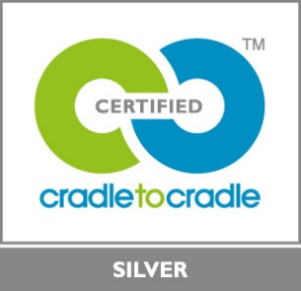 | Een milieuvriendelijk product  Planibel Green beschikt over het CradletoCradle Certified™ Silver label.

